BÀI 11: ỨNG DỤNG GIS ĐÁNH GIÁ THÍCH NGHI CÂY TRỒNG
1. Mục tiêu
Sau bài học này, người học sẽ:
Bài tập này sẽ giúp người học sử dụng các công cụ phân tích không gian trong ArcMap để đánh giá thích nghi sinh thái cây trồng của huyện hoặc một tỉnh. Xác định được diện tích các mức độ thích hợp trồng các loại cây trồng. Dữ liệu để thực hiện bài toán là huyện Mộc Châu, tỉnh Sơn La.
2. Nội dung
2.1. Cơ sở dữ liệu
Cho các lớp dữ liệu sau của huyện Mộc Châu, tỉnh Sơn La:
1. Bản đồ phân tầng độ cao (MOCCHAU_CAO.SHP) với các trường dữ liệu:
- MA_CAO: Mã các đai cao là 1,2,3,4.
- DAI_CAO: Giá trị các đai cao tương ứng là: Dưới 500 m, Từ 500 – 1000m, Từ 1000 – 1500 m và trên 1500 m.
2. Bản đồ độ dốc (MOCCHAU_DOC.SHP) với các trường dữ liệu:
- MA_DOC: Mã các cấp độ dốc là 1,2,3,4.
- CAP_DOC: Các cấp độ dốc tương ứng là: Dưới 8⁰, Từ 8⁰ – 15⁰, Từ 15⁰ – 25⁰ và trên 25⁰
3. Bản đồ thổ nhưỡng (MOCCHAU_DAT.SHP) với các trường dữ liệu:
- MA_DAT: Mã các loại đất là 1,2,3,4,5,6
- LOAI_DAT: Các loại đất tương ứng là: Đất dốc tụ và thung lũng; đất feralit đỏ vàng trên đá sét; đất feralit mùn trên núi; đất feralit vàng nhạt trên đá cát; đất phù sa; núi đá.
4. Bản đồ ranh giới xã, dạng vùng (MOCCHAU_XA.SHP) với các trường dữ liệu:
- FID: Mã các xã
- TEN_XA: Tên các xã tương ứng
Yêu cầu:
- Đánh giá thích nghi sinh thái cây chè huyện Mộc Châu, tỉnh Sơn La trên cơ sở các chỉ tiêu độ dốc, độ cao và loại đất theo các cấp: S1: Rất thích nghi, S2: Thích nghi trung bình, S3: Ít thích nghi và N: Không thích nghi.
Giả sử: Cây chè rất thích hợp với độ cao từ 500 – 1000m, độ dốc dưới 8⁰, loại đất feralit vàng nhạt trên đá cát. Thích hợp trung bình với độ cao từ 100 – 500m, độ dốc từ 8⁰ – 15⁰, loại đất feralit đỏ vàng trên đá sét. Không trồng được ở khu vực núi đá, sông. Độ cao quyết định chất lượng cây chè.
- Thống kê diện tích các cấp thích nghi của cây chè theo các xã của huyện Mộc Châu (đơn vị: ha).
2.2.Phương pháp
- Gán điểm các bản đồ thành phần,
- Chồng xếp các bản đồ thành phần,
- Tính tổng điểm; Phân cấp thích nghi,
- Thống kê diện tích các cấp thích nghi theo đơn vị hành chính - Biên tập bản đồ.
2.3. Các bước thực hiện
Bước 1: Mở dữ liệu, tạo trường, gán điểm cho các lớp dữ liệu
Thêm trường, gán điểm.
- Gán điểm bản đồ đai cao MOCCHAU_CAO.SHP

Mã cao | Đai cao | Điểm cao
1 | Dưới 500 m | 3
2 | Từ 500 – 1000m | 4.5
3 | Từ 1000 – 1500 m | 1.5
4 | trên 1500 m. | 1.5

- Gán điểm bản đồ độ dốc MOCCHAU_DOC.SHP

Mã dốc | Cấp độ dốc | Điểm dốc
1 | Dưới 8⁰ | 3
2 | Từ 8⁰ – 15⁰ | 2
3 | Từ 15⁰ – 25⁰ | 1
4 | trên 25⁰ | 1
- Gán điểm bản đồ thổ nhưỡng MOCCHAU_DAT.SHP với các trường dữ liệu:
Mã đất | Loại đất | Điểm đất
1 | Đất dốc tụ và thung lũng | 1
2 | Đất feralit đỏ vàng trên đá sét | 2
3 | Đất feralit mùn trên núi | 1
4 | Đất feralit vàng nhạt trên đá cát | 3
5 | Đất phù sa | 1
6 | Núi đá | 0

Lưu ý :
- Tên trường không được viết tiếng việt có dấu, không được cách.
- Kiểu dữ liệu (Type) của điểm đất (Float, Presision 10, scale 1)
- Điểm số cho theo thang điểm 10, với cấp ít thích nghi 1 điểm, thích nghi trung bình 2 điểm, rất thích nghi 3 điểm. Riêng độ cao quyết định đến chất lượng cây chè, vì vậy có trọng số 1.5.
Bước 2: Chồng xếp các lớp dữ liệu.
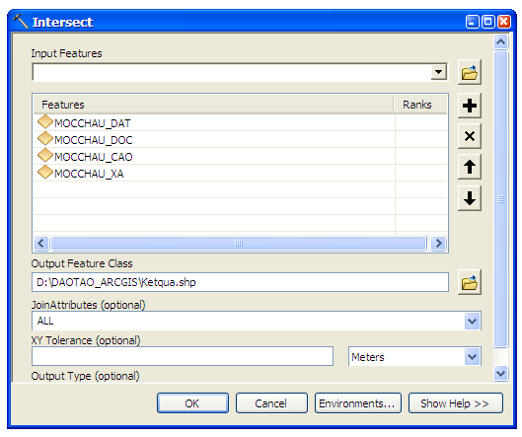
Từ Geoprocessing/ Intersect, xuất hiện hộp Intersect.
Input Features: Chọn các lớp dữ liệu:
MOCCHAU_DAT;
MOCCHAU_DOC;
MOCCHAU_CAO;
MOCCHAU_XA.
Ouput Features Class: chọn đường dẫn và lưu với tên: KETQUA_THICHNGHI.
Nhấp chọn OK để kết thúc.
Bước 3: Tính tổng điểm
- Mở bảng thuộc tính KETQUA_THICHNGHI, thêm trường tổng điểm (Tongdiem).
- Nhấp chuột phải vào trường tổng điểm, chọn Field Calculator, xuất hiện hộp thoại:

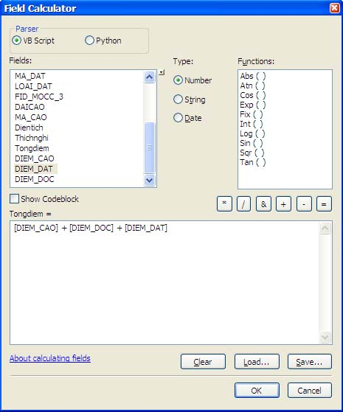
Tongdiem = [DIEM_CAO] + [DIEM_DOC] + [DIEM_DAT]
Bấm OK, được kết quả tại trường tổng điểm.
Bước 4: Tính khoảng cách các cấp thích nghi.
Khoảng cách các cấp thích nghi được thực hiện theo công thức:
(Tổng điểm lớn nhất – Tổng điểm nhỏ nhất)/ số cấp thích nghi.
Với bài toán này, tổng điểm lớn nhất tính được 10,5 điểm; tổng điểm nhỏ nhất là 2,5 điểm. Số cấp thích nghi là 3 cấp (rất thích nghi, thích nghi trung bình, ít thích nghi). Phân thành các cấp sau:
Cấp ít thích nghi: tổng điểm 5,5 điểm.
Cấp thích nghi trung bình: tổng điểm > 5,5 và 8,5 điểm.
Cấp rất thích nghi: tổng điểm > 8,5 điểm.
Bước 5: Phân cấp thích nghi
- Mở bảng thuộc tính, thêm trường thich nghi.
- Sử dụng lệnh Select by Attributes lựa chọn các khu vực có tổng điểm 5,5 điểm, cập nhật vào trường thich nghi là 1; tổng điểm > 5,5 và 8,5 điểm cập nhật vào trường thich nghi là 2; tổng điểm > 8,5 điểm là 3.
- Theo đầu bài ra, không trồng chè ở trên núi đá và sông hồ, vì vậy sau khi đã cập nhật 3 cấp tương ứng với ít thích nghi, thích nghi trung bình, rất thích nghi, chọn (Select) mã đất (MA_DAT) = 6 (núi đá có mã là 6 ở trong lớp đất) và cập nhật vào trường thich nghi là 4.
Bước 6: Tính diện tích
Thêm trường Dientich, sử dụng lệnh Calculater Geometry để tính diện tích (đơn vị : ha).
Bước 7: Xuất dữ liệu sang Excel để thống kê
- Mở bảng thuộc tính
- Table/ Select All.
- Nhấp chuột phải dòng đầu tiên của bảng tính/ Copy Selected.
- Mở Excel/ Paste để dán bảng tính sang bên Excel.
- Sử dụng lệnh Insert/ Pivot table để thống kê, được kết qủa dữ liệu các cấp thích ghi như sau:
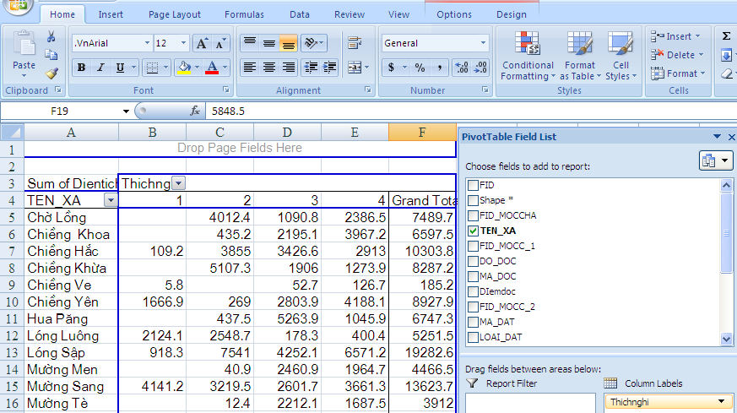

Diện tích các cấp thích nghi cây chè huyện Mộc Châu
Tên xã | Ít thích nghi | Thích nghi trung bình | Rất thích nghi | Không tích nghi | Tổng diện tích
Chờ Lồng | 4012,4 | 1090,8 | 2386,5 |  | 7489,7
Chiềng Khoa | 435,2 | 2195,1 | 3967,2 |  | 6597,5
Chiềng Hắc | 3855 | 3426,6 | 2913 | 109,2 | 10303,8
Chiềng Khừa | 5107,3 | 1906 | 1273,9 |  | 8287,2
Chiềng Ve |  | 52,7 | 126,7 | 5,8 | 185,2
Chiềng Yên | 269 | 2803,9 | 4188,1 | 1666,9 | 8927,9
Hua Păng | 437,5 | 5263,9 | 1045,9 |  | 6747,3
Lóng Luông | 2548,7 | 178,3 | 400,4 | 2124,1 | 5251,5
Lóng Sập | 7541 | 4252,1 | 6571,2 | 918,3 | 19282,6
……. | ……… | ………… | ……… | ……… | …………
TT. Nông Trường | 3 | 80,6 |  |  | 83,6
Vân Hồ | 4407,8 | 1250,5 | 394,8 | 1597,3 | 7650,4
Xuân Nha | 2970,9 | 17183,7 | 10278,9 | 2828,5 | 33262
Tổng diện tích | 43239,9 | 84534,9 | 60290,2 | 13962,5 | 202028

3. Tài liệu tham khảo
1. Peter A. Burrought and Rachael A (2013). McDonnell. Principles of Geographical Information Systems. Oxford Universtity Press.
2. Fazal S. (2008) GIS Basics. New Age International(p) Limited, Publishers, New Delhi.
3. Kang – tsung Chang (2008). Introduction to Geographic Information Systems. McGraw Hill Education (India) Private Limited.
4. Nguyễn Viết Thịnh, Kiều Văn Hoan, Trần Xuân Duy, Đỗ Văn Thanh. Ứng dụng ArcGIS trong nghiên cứu và giảng dạy địa lí. Nxb Đại học sư phạm, 2017.
5. M.V.K. Sivakumar; P.S Roy; K. Harmsen; SK.Saha. Satellite Remote Sensing and GIS Applications in Agricultural Mêtorology. Indian Institute of Remote sensing (IIRS), 2004.

